竞赛报名系统操作指南(二级学院)
- 登录系统
访问http://jw.xmxc.com/ ，找到教务系统（新版），点击进入界面。
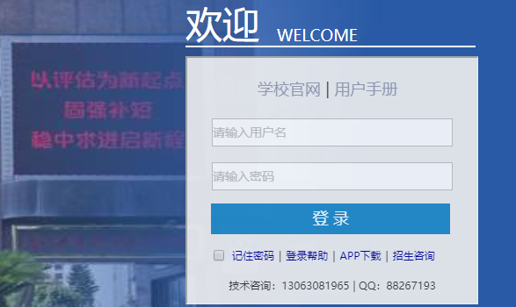
用教务系统的帐号、密码登录。
2.流程中心，在搜索框输入“竞赛报名”，进入二级学院审批界面，确认赛项、指导老师、参赛学生信息，有误的直接退回。经费有异议，请备注异议后，点击退回。
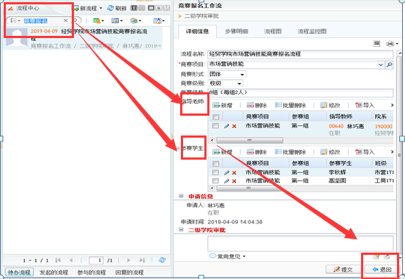
3.审批提交
人员信息填写完整确定无误，经费预算无异议，填写审批意见，点击提交，提交给领导审批。
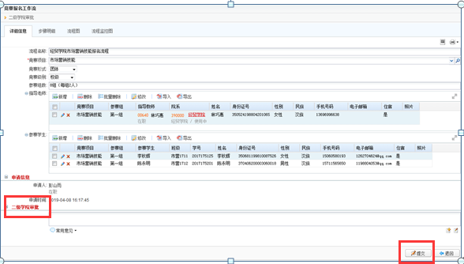

4.查询
竞赛管理竞赛报名查询竞赛项目人员查看指导教师、参赛选手
